Potvrzení objednávky číslo |  |  |  |  |  |  |  | 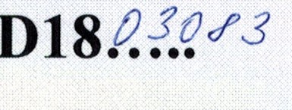*)  OD18
íslo dokladu:  Referent: |  |  |  |  | Datum potvrzení:  Navržený termín plnění:
Dodavatel: |  |  |  |  | Odběratel:  Zdravotní ústav se sídlem v Ustí nad Labem  Sídlo: Moskevská 1531/15, 400 Ol Ústí nad Labem  /č 71009361 Dič CZ71009361  Místo plnění:
Platební údaje: |  |  |  |  |  | Obchodní údaje:
Zůsob úhrady: | Bankovním převodem na základě daňového dokladu |  |  |  |  | Způsob dodání:
Splatnost: | Do dnů od DUZP |  |  |  |  | Smluvnípokuta za pozdní dodání:
Urok z prodlení: | S 2 nař. vl. 351 2013 Sb |  |  |  |  | Ostatní:
Cena:  *) 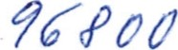 |  | bez DPH (Kč) |  | sazba DPH (⁰%) |  |  | DPH (Kč) |  |  | s DPH (Kč)
 |  | 0,00 |  |  |  |  | o,oo
Akceptujeme objednávku v souladu s ustanovením S 1740 zákona č. 89/2012 Sb. s doplněním podstatně neměnícím podmínky objednávky.
Bereme na vědomí a souhlasíme s uveřejněním smlouvy (s hodnotou nad 50 tis Kč) v registru smluv zřízeném podle zák. č. 340/2015 Sb.
Vystavil: | 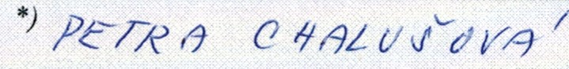 | Podpis:
Podbarvená pole k povinnému vyplnění
PRIMAVERA
Stránka l z 1 Hotel & Congress centre EXIMPO PLZEŇ spol.s r.o.
Nepomucká 1058/128 CZ-326 OO Plzeň
It: 40523811, DIČ: (240523811 -1-

